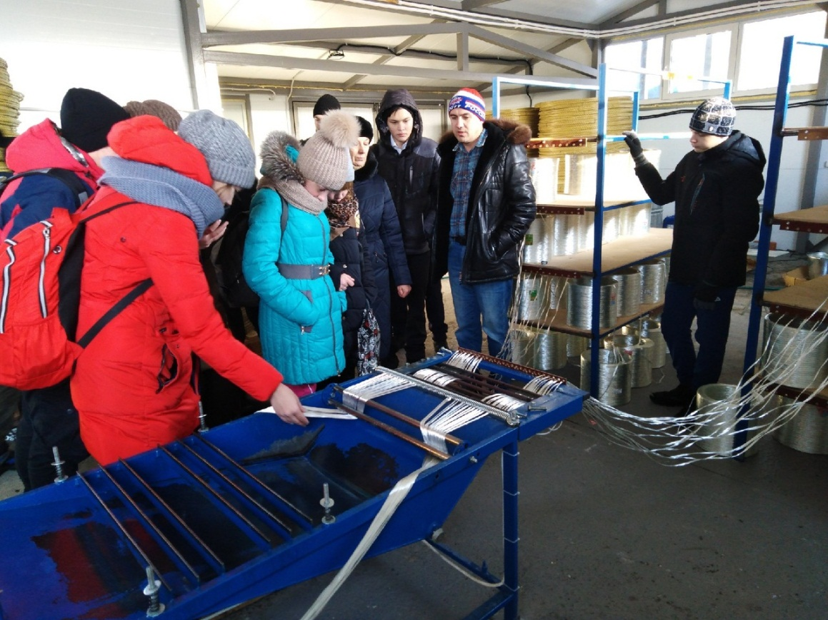
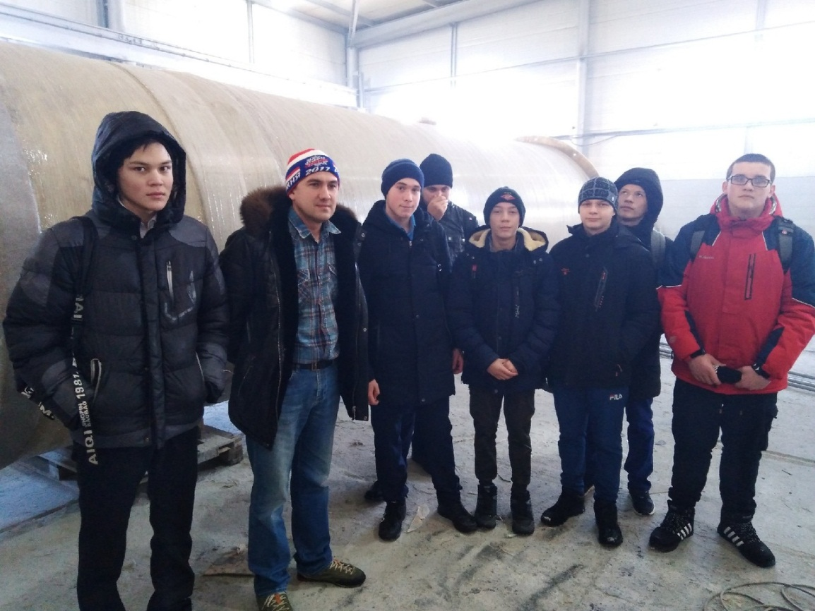
26 ноября группа учащихся 9 и 11 классов побывали на экскурсии в ООПК «Полимер» с. Киёво на примерке профессий этой отрасли . Павел Алексеевич Черепанов рассказал о производстве металлических резервуаров, цистерн, ёмкостей, арматуры. Ребята посетили цеха предприятия и познакомились с различными видами деятельности.

